**站前区卫生健康局组织开展第八次残疾预防日宣传教育活动**

2024年8月25 日是全国第八个残疾预防日。为深入学习贯彻习近平总书记关于残疾人事业的重要论述和重要指示批示精神,贯彻落实党中央、国务院关于残疾预防工作的决策部署,加强残疾预防宣传教育,增强全社会残疾预防意识,促进健康营口建设,站前区卫生健康局联合多家委属医疗机构开展以“预防疾病致残,共享健康生活”为主题的残疾预防日宣传教育活动。

残疾不仅会对个人的身心健康以及家庭的经济状况产生重大影响，同样残疾问题也关系到社会公平、正义和和谐。因此，站前区卫生健康局对残疾预防宣传工作高度重视，在多家医疗机构以不同的宣传形式、丰富多彩的宣传内容展开此次残疾预防日活动。

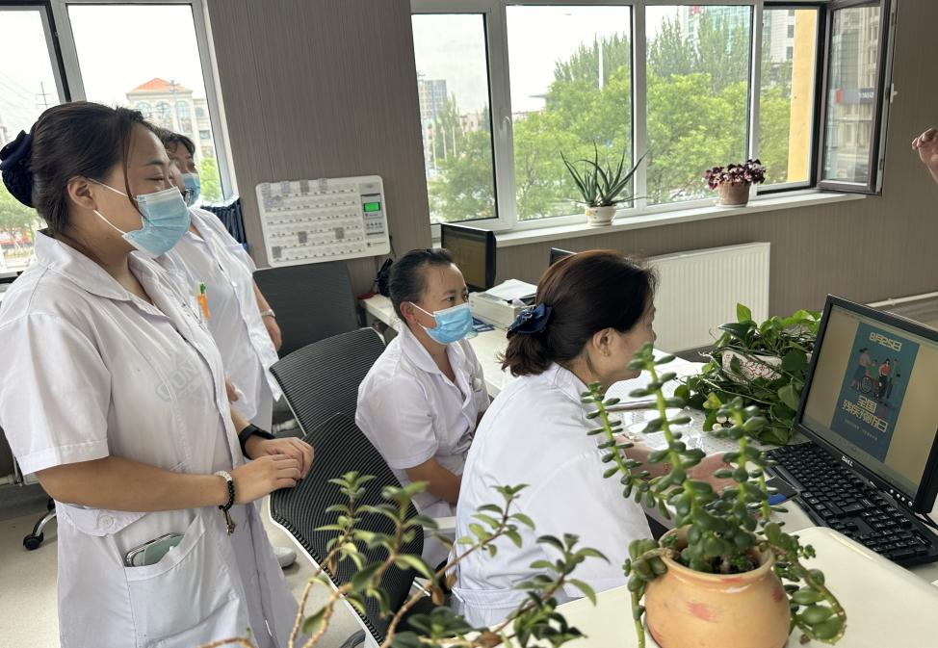

营口新东风医院在站前区卫健局的带领下积极地开展此次活动。为增强公众对残疾预防重要性的认识，新东风医院邀请医学专家进行专题讲座，普及基础知识并讲解常见的致残疾病的预防措施等；提供免费咨询服务，设置视力、听力、残疾预防和风险评估等基本健康检查点；为倡导健康生活方式，降低残疾风险，邀请残疾人士或其家属分享预防与康复经验，传递正能量。

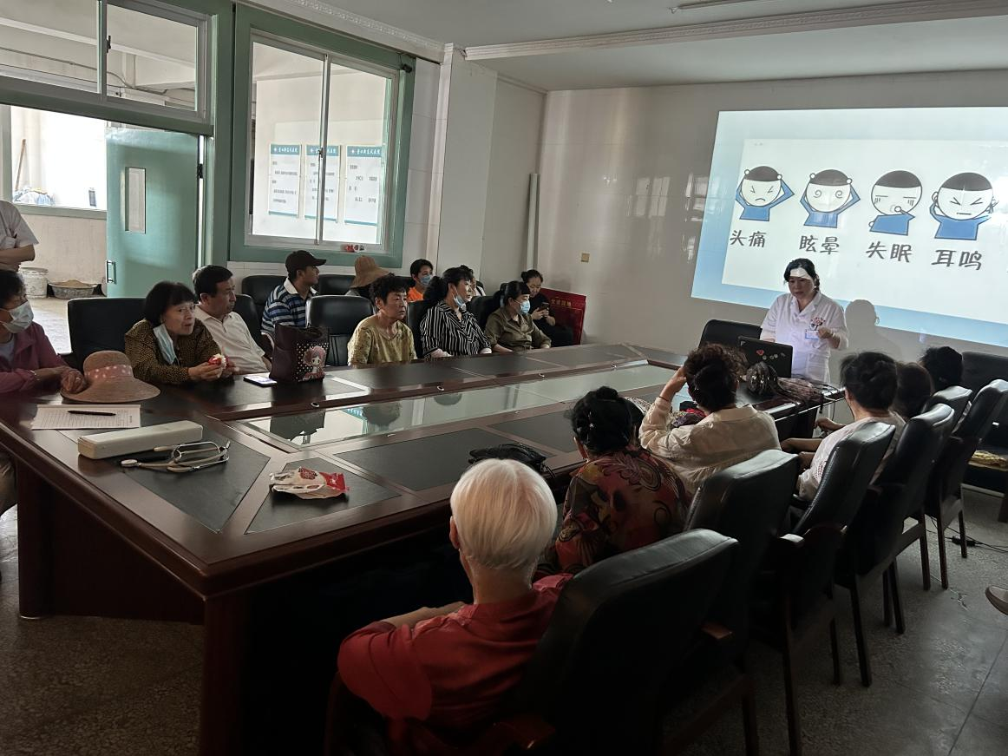

在站前区卫生健康局的指导下，营口温馨医院、老年关怀医院、站前仁爱医院、何氏眼科医院、营口医科医院、瑞济医院等多家医疗机构，利用电子显示屏，循环播放宣传口号，以及向过往的群众发放宣传资料等形式，向市民传播残疾预防的核心知识,普及预防遗传、发育障碍等致残的科学方法，让大家了解出生缺陷防控、疾病防控、意外伤害预防、工伤和职业病预防、残疾康复等知识。增强人们的残疾预防意识，增进大家对残疾人、对残疾人事业的支持。

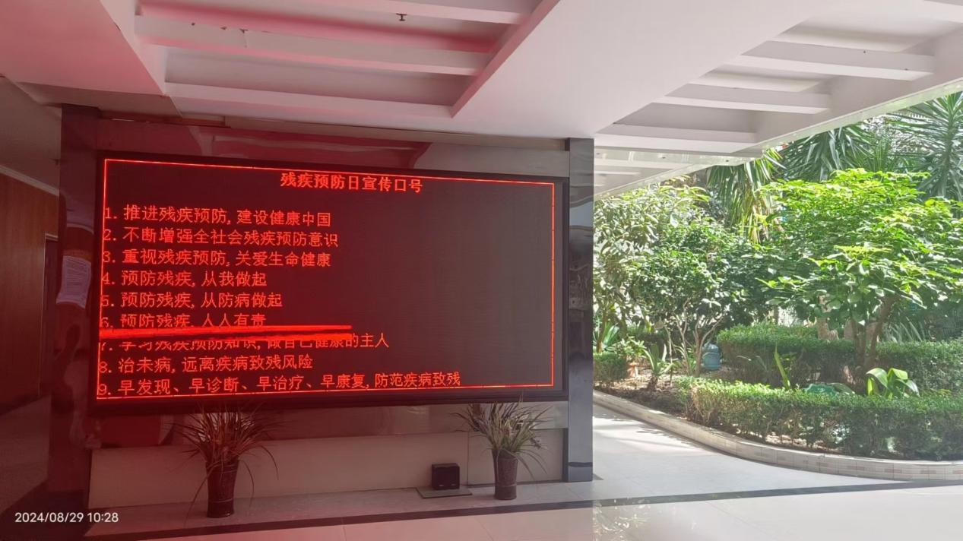

同样，营口惠众医院为响应站前区卫健局关于举办残疾预防日活动的号召，举办了义诊宣传活动。在活动现场悬挂宣传横幅、摆放宣传资料；院内专家为居民提供因病致残预防知识的普及宣传、疾病诊疗咨询、健康检查和用药指导等举措。

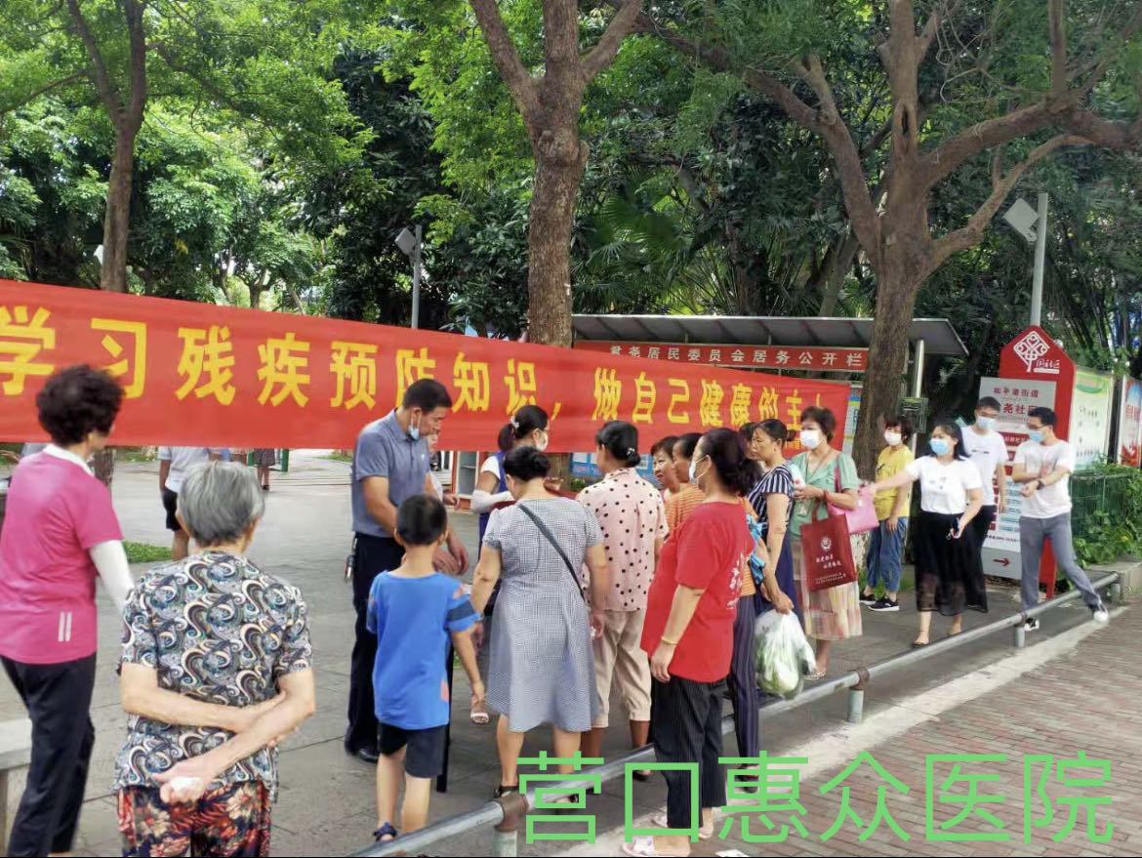

通过此次对残疾预防基本知识的宣传教育活动，充分体现了党和政府对弱势群体的亲切关怀，也提高了群众预防残疾发生的意识，营造了关注残疾人、做好残疾预防的良好氛围。未来，站前区卫生健康局将持续普及残疾预防知识，推动我区卫生健康事业发展，促进残健共融，社会和谐稳定发展。

站前区卫生健康局

2024年9月5日